Познавательная беседа «Зачем кронируют деревья»

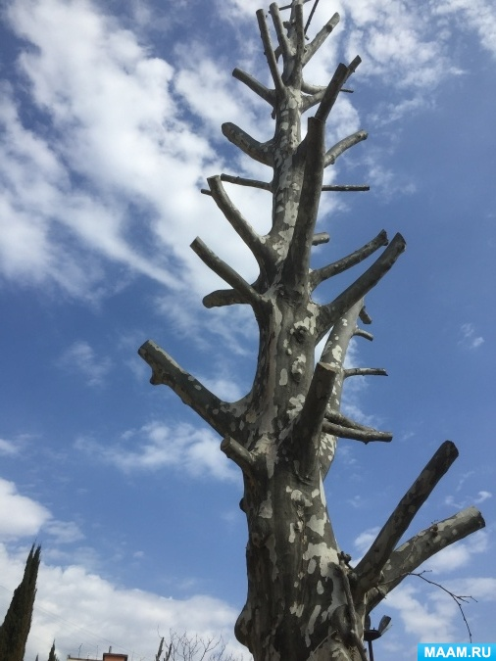

Задачи:

**- расширить и углублять представление детей о деревьях;**

**- развивать логическое мышление, умение выявлять проблемные ситуации, анализировать, делать выводы и устанавливать причинно- следственные связи;**

**- воспитывать интерес к миру растений и чуткое, бережное отношение к окружающему нас миру**.

*Уважаемые коллеги беседу проводила с детьми во время прогулки после полного завершения кронирования деревьев и вывоза веток и мусора с территории детского сада. Работа проводилась в выходные дни, поэтому специальную технику и рабочих людей не видели.*

*Дети видели ранее кронированные деревья в городе, поэтому имели общее*

*представление*.

**Так выглядели деревья до кронирования.**

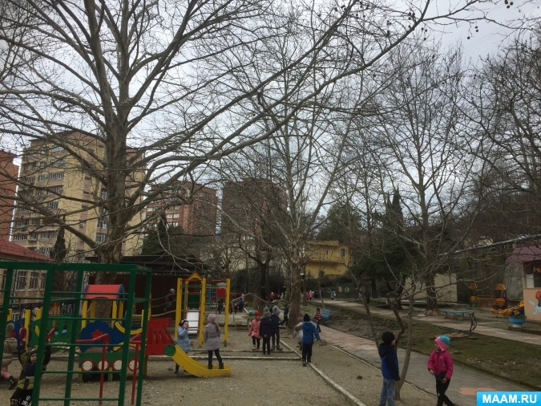

**Вот так выглядят наши участки после завершения работ.**

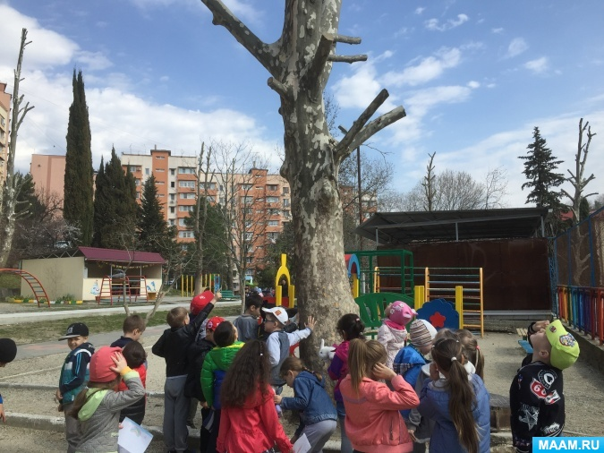

**Воспитатель:** Ребята, что изменилось на нашем участке?

(ответы детей: обрезали ветки, у деревьев нет веток)

Давайте вспомним, какими были наши деревья, заодно и повторим из каких частей состоит дерево. (проводится краткая беседа " Важные части дерева ")

Деревья наши верные друзья и помощники, без них не возможна жизнь на нашей планете Земля. Деревья нужны не только людям, но и животным и птицам, Почему?

(ответы детей : вьют гнёзда, живут на деревьях, питаются плодами, прячутся и т. д)

За уникальные свойства деревья называют лёгкими планеты. Почему?

(ответы детей : очищают воздух, дают кислород)

В городах их сажают для очищения воздуха, для ландшафтного дизайна. В садах выращивают плодовые деревья самых разных видов. Из древесины человек делает мебель, музыкальные инструменты, бумагу, строят дома.

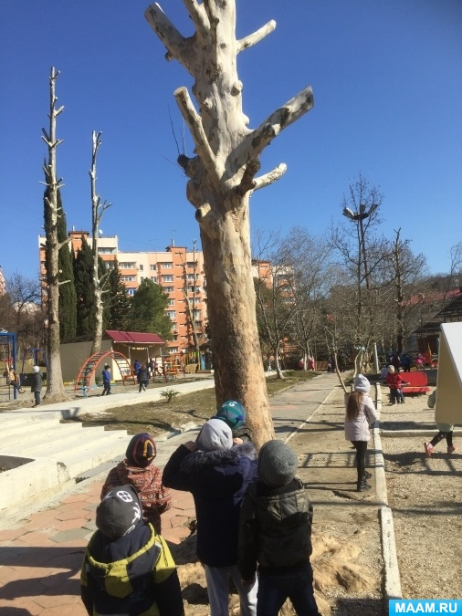 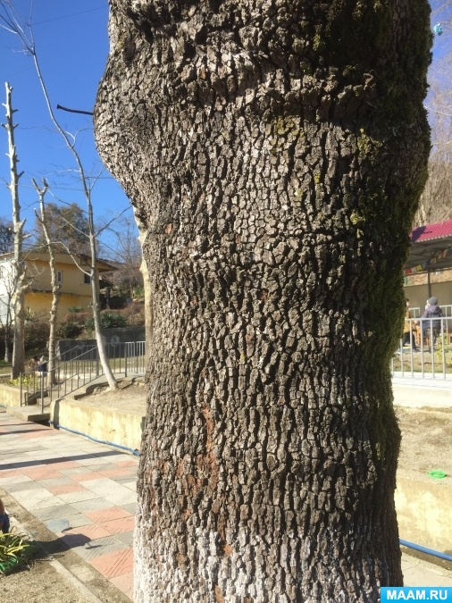 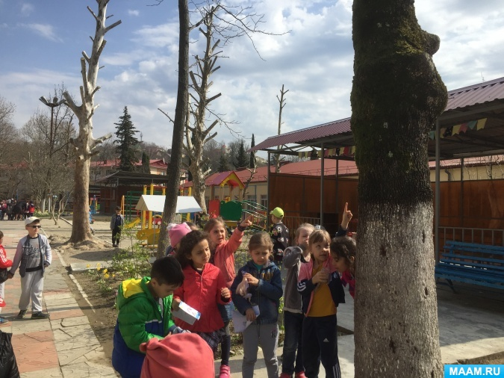

Посмотрите, как много разных деревьев растут на нашем участке и вокруг нас. Эти деревья посадили мы, когда построили детсад. Пока они были маленькими и росли, за ними ухаживали : поливали, рыхлили землю, белили стволы. Вот они и выросли и стали высокими, стройными. Много лет мы любовались деревьями, наблюдали за ними как они меняли наряды в разное время года, укрывались под кронами деревьев от солнечных лучей в жаркую погоду. Случилась беда, деревья заболели, стали падать ветки и чтобы они не высохли и не погибли, необходимо было их кронировать

Нельзя самовольно вырубать деревья и производить их кронирование. Надо иметь на это специальное разрешение и допуск.

Что такое кронирование, как вы думаете?

(ответы детей: обрезают ветки)

Правильно, деревья надо вовремя обрезать. Они не должны быть опасными для людей. А как вы думаете, обрезку проводить сложно или легко.

(ответы детей: думаю, что легко)

Это только кажется что легко, оказывается, это целая наука. Кронированием деревьев занимаются профессионалы - арбористы. Эти специалисты имеют навыки верхолазным работам, у них есть альпинистское снаряжение, которое предохраняет их от падения и умеют обращаться не только садовыми инструментами, но и бензопилой. А что может случится, если бензопила окажется в руках неопытного специалиста?

(ответы детей: несчастье, может себя перепилить, уронить на кого-то, и т. д.)Правильно, но кроме собственной безопасности, есть и другие опасности - могут нанести большой вред здоровью и жизни людей. Поэтому они всегда работают в отсутствие людей и следят за тем, чтобы под деревьями не находились люди, животные, автомобили и др.

Через некоторое время из обрезанных крупных веток и стволов появятся множество новых веток. Мы с вами будем за этим наблюдать.

Теперь вы знаете, что посадить дерево мало, за ним нужно ещё и ухаживать.

Нельзя ломать ветки деревьев, ранить их стволы, потому, что все растения (давайте скажем хором) **живые.**Мы хотим, чтобы их было много!

